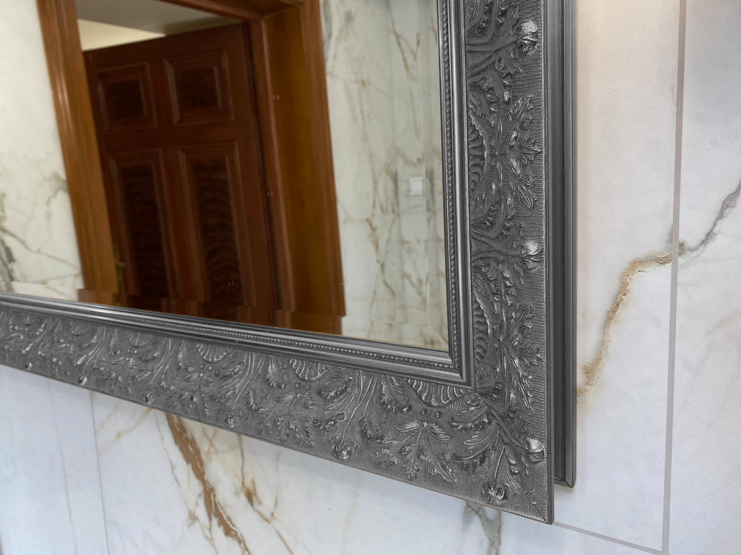
ZDJĘCIE REFERENCYJNE – LUSTRO

